Развлечение в младшей группе «Дорога в космос»

12 апреля - день космонавтики. В этот день мы с детьми решили провести развлечения "Дорога в космос".

Предварительно была проведена беседа с детьми о космосе, космонавтов, о первом космонавте Ю. Гагарине.

Рекомендовалось родителям привлечь детей к просмотру телепередач о космосе в преддверии праздника. Рассказывание детям в доступной форме о космонавтах, рассматривание иллюстраций о космосе. с ребятами мы сделали коллективную работу "группа осьминожки в космосе".Ребята сделали планету Марс с помощью рваной аппликации и приклеиванием воздушного транспорта с фотографиями

Пилот в космической ракете

на Землю глянул с высоты.

Еще никто, никто на свете

Такой не видел красоты

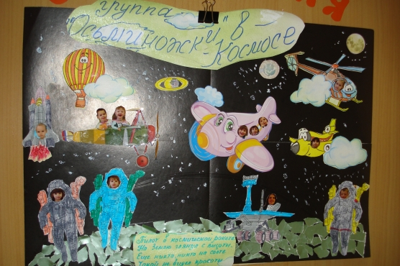

Ход игры.

Рассматривание портрета Ю. Гагарина-первого космонавта Земли.

Он взлетел в космическом корабле и увидел всю Землю сразу, обращая внимание на иллюстрации космоса, планет и рассматривание глобуса. В процессе беседы дети узнали много нового. А теперь отгадаем загадки о космосе и небе : (с показом картинок)

То он низок, то высок,

То он сер, то беловат

То чуть -чуть голубоват.

А порой такой красивый-

Кружевной и синий синий (Небо)

Один костер всю Землю обогревает (Солнце)

Ночью по небу гуляю,

Тускло небо освещаю,

Скучно, скучно мне одной,

А зовут меня. (Луной)

Очень хорошо, молодцы!

Ждут нас быстрые ракеты

Для прогулок по планетам

На какую захотим

На такую полетим!

Аппликация "Ракета для космонавтов"

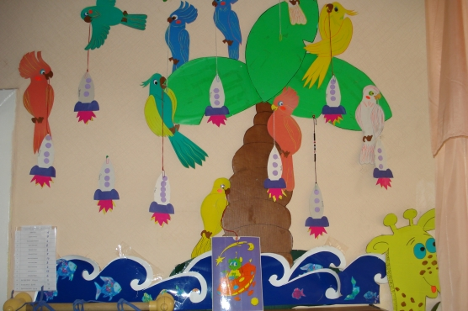

А чтобы стать настоящим космонавтом, нужно тренироваться и делать гимнастику:

Если в космос мы хотим

Значит скоро полетим!

Физкульт минутка.

Вставайте прямо сейчас и начнем. Воспитатель говорит слова а дети делают движения.

Чтобы к звездам полететь

Надо постараться,

И зарядкой каждый день

Надо заниматься.

Делай раз-руки вверх,

Делай два- руки в стороны,

Делай три-присели,

А на 4- побежали. Стоп.

Молодцы. Мы готовы лететь в космос, ну а где же наш корабль?

Таинственный Марс

Подожди нас чуть-чуть

Сумеем в пути

И к тебе заглянуть.

Конструирование из крупного конструктора "Космический корабль"

Сюжетно-ролевая игра-"Полет на Марс"

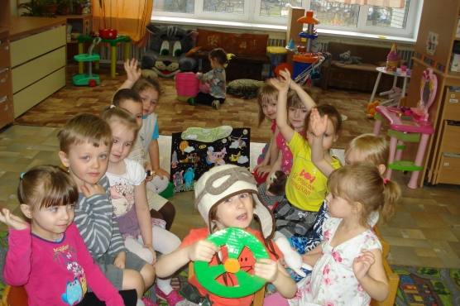

Самый дружный будет наш-развеселый экипаж.

Вот мы и прилетели. На планете нас ждут космические зверюшки.

(Дети одевают маски и превращаются в зверюшек)

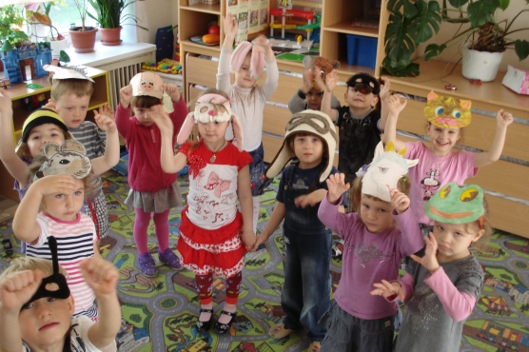

П\И: "Зверюшкам холодно сидеть". (Снять маски)

Мы отошли далеко от космического корабля, стало темнеть.

П\И "Космические жмурки. "

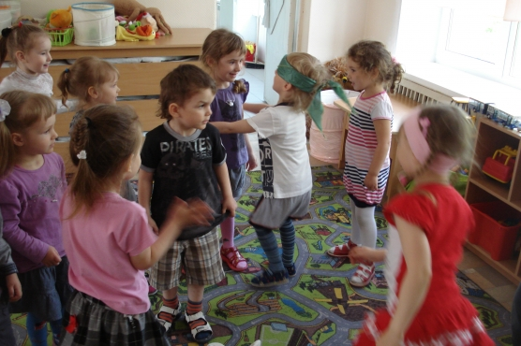

Путешествие по Марсу закончилось. Мы летим домой на планету Земля.

Чтобы вернуться в детский сад нам нужно пробежаться по мостику, перепрыгнуть через ручейки, пройти по тропиночке.

(Оздоровительные дорожки)

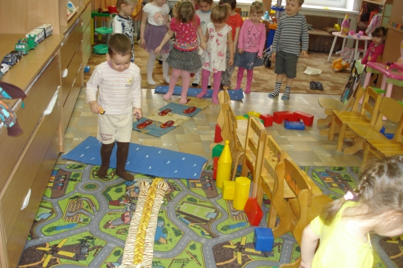

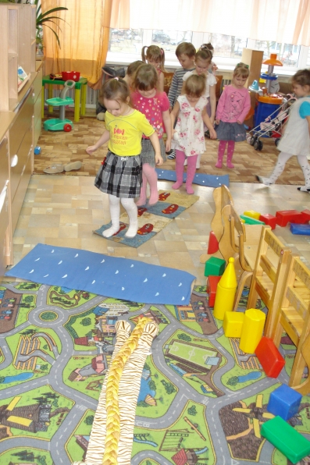

Под музыку "Марш юных космонавтов дети вернулись домой"

Путешествие в космос детям очень понравилось. Они были веселые и жизнерадостные. Дети собирались на "Космическую прогулку", позже был "Космический обед" .

Вечером в свободное время дети делились своими впечатлениями о планетах в рисунках:

Рисование "Планеты в космосе"

Хотим мы с тобой

Подружиться Луна

Чтоб ты не скучала

Все время одна.

